후 원 신 청 서

후원사 기본 정보
회사명(국문)
회사명(영문)
대표자 성함(영문) |  | 홈페이지 주소
우편 주소(영문)
회사 대표 전화번호 |  | 회사 대표 E-mail
담당자/직급(국문) |  | 담당자 유선 번호
담당자 이메일 |  | 담당자 핸드폰 번호

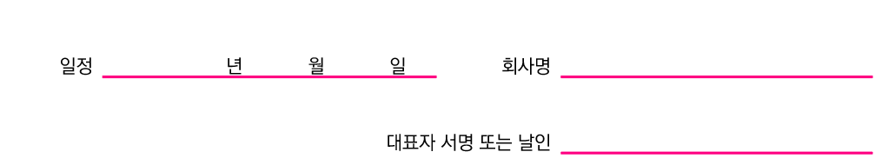
후원 신청 내역
Exhibition and Sponsorship Inquiries Tel. +82-2-2088-8849 Email. info@ro-man2023.org
체크 | 후원등급 | 금액 (한국로봇학회는 비영리기관이기 때문에 부가세가 없습니다)
 | Platinum | 14,000,000원
 | Diamond | 7,000,000원
 | Gold | 4,000,000원
 | Silver | 3,000,000원
 | Bronze | 1,500,000원

납부 계획 및 입금 내역
Exhibition and Sponsorship Inquiries Tel. +82-2-2088-8849 Email. info@ro-man2023.org
입금 은행 | 우리은행, 1005-301-193735, 한국로봇학회
납입 일정 | 년 월 일
계산서 발행 요청일 | 년 월 일
계산서 발행 항목
계산서 영수 | 영수 청구
계산서 발행 메일주소
∙ 후원금은 송금만 가능하며, 카드 결제는 불가합니다.
∙ 후원 신청서와 함께 사업자등록증 사본 1부, 로고 원본파일(AI파일 또는 EPS파일)를 보내주시기 바랍니다.

당사는 IEEE RO-MAN 2023의 성공적인 개최를 위하여 위와 같이 공식 후원사로 참여할 것을 약정합니다.

년 월 일
회사명:
대표자 서명 또는 날인:

Exhibition and Sponsorship Inquiries Tel. +82-2-2088-8849 Email. info@ro-man2023.org

